**5. EKS-TEMPORE KRAS: 4. 11. 2023 V LIPICI**

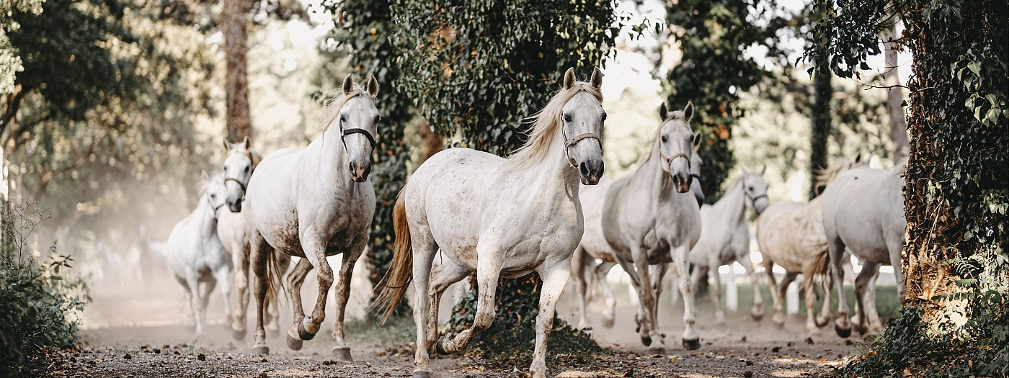

**KULTURNO DRUŠTVO KRAS V SODELOVANJU S KOBILARNO LIPICA VABI VSE UMETNIKE NA 5. EKS-TEMPORE KRAS** na temo:

**-ENERGIJE GOZDA**

**-KRAS.**

1. Rok za prijavo s prijavnico in pošiljanje fotografije dela preko elektronske pošte [**krasekstempore@gmail.com**](mailto:krasekstempore@gmail.com)je **22. oktobra 2023;**
2. Predpisan format podlage:

najkrajša stranica 50 cm, najdaljša dovoljena stranica 70 cm;

1. Oddaja del s potrdilom o plačilu participacije bo

v nedeljo, 4. novembra 2023 od 10. do 13. ure v Hotelu Maestoso v Lipici;

1. Vsako oddano delo mora biti uokvirjeno in pripravljeno za razstavo.

Na hrbtni strani mora biti prilepljena prijavnica z vsemi podatki.

**Navodilo za pošiljanje digitalne fotografije dela:**

- format fotografije .jpg /jpeg, zaradi priprave e-kataloga naj bo minimalna

resolucija vsaj 300 dpi,

- vsa dela morajo biti oddana preko elektronske pošte na naslov

[**krasekstempore@gmail.com**](mailto:krasekstempore@gmail.com),

- fotografijam ni dovoljeno dodajati robov in okvirjev,

- udeleženci natečaja morajo skupaj s poslanimi fotografijami izpolniti poslano

prijavnico z vsemi zahtevanimi podatki,

- vse oddane datoteke naj vsebujejo ime avtorja in naslov dela,  
- datoteke, ki ne bodo ustrezale danim pogojem, bodo izločene pred žiriranjem.

Zaključni dogodek s podelitvijo nagrad se bo odvijal v Lipici v soboto,

4. novembra 2023 ob 17.00 uri.

Izbrana dela bodo razstavljena v Hotelu Maestoso

od 4. novembra do 5. decembra 2023.

Po zaključku razstave se razstavljena dela prevzema od 5. do 10. decembra 2023 na recepciji Hotela Maestoso v Lipici. Dela, ki ne bodo prevzeta postanejo last organizatorja.

**NAGRADE:**

Strokovna žirija v sestavi Anamarija Stibilj Šajn, Franc Vecchiet in predstavnik Kobilarne Lipica bo podelila:

- odkupno nagrado Kobilarne Lipica v vrednosti 500,00 evrov,

- odkupno nagrado Park Škocjanske jame v vrednosti 300,00 evrov,

- odkupno nagrado RE/MAX v vrednosti 300,00 evrov in

- nagrado ART Ljubljana darilni boni v vrednosti 100,00 evrov.

Prva nagrada – Kulturno društvo Kras v darilnih bonih ART Ljubljana.

Druga nagrada – Kulturno društvo Kras v darilnih bonih ART Ljubljana.

Tretja nagrada – Kulturno društvo Kras v darilnih bonih ART Ljubljana.

In 5 priznanj za kvaliteto - Pršutarna KRAS, Šepulje in MITOL, Sežana.

Odkupne nagrade so v bruto zneskih.

**Dodatne informacije** dobite na GSM: 040 303 594 Erna Kopše ali po e-pošti: [**krasekstempore@gmail.com**](mailto:krasekstempore@gmail.com)**.**

**Vljudno vabljeni, Kulturno društvo Kras in sponzorji.**

|  |
| --- |
|  |

|  |  |
| --- | --- |
| **Prijavnica na 5. ex-tempore Kras** | |
| Tema |  |
| Naslov dela |  |
| Tehnika in velikost |  |
| Ime in priimek avtorja |  |
| Naslov |  |
| E. pošta |  |
| Tel. številka |  |
| Prodajna cena |  |